附件3

番茄潜叶蛾调查方法与绿色防控技术方案

番茄潜叶蛾（Tuta absoluta（Meyrick））隶属于鳞翅目麦蛾科茄麦蛾属，是一种对番茄和其他茄科作物具有毁灭性危害的世界性入侵害虫，可危害茄科、藜科、豆科、葫芦科、大戟科、菊科、旋花科等11科50种植物。原产于南美洲，2017年8月首次传入我国，截至2023年底已在全国20多个省（区、市）发生。2023年11月，农业农村部将番茄潜叶蛾纳入《一类农作物病虫害名录》。为有效控制番茄潜叶蛾发生危害，确保番茄等作物生产和质量安全，制定本方案。
一、番茄潜叶蛾特性
（一）形态特征。番茄潜叶蛾属完全变态昆虫，生活史分卵、幼虫、蛹、成虫4个虫态。
卵：圆柱形，具光泽，长0.36mm，宽0.22mm。初产奶黄色，后逐渐变为淡黄色、棕黄色，近孵化时有棕红色眼点2个。
幼虫：共4个龄期。初孵幼虫为奶黄色、淡黄白色，取食后为淡绿色，头部色暗，体长0.4-0.6mm，后期长1.8mm。2龄幼虫淡绿色，体长2-3mm。3-4龄幼虫体色为绿色、淡黄绿色或淡粉红色，3龄幼虫体长3-4mm，4龄幼虫体长5-7mm。
蛹：初期为翠绿色、棕绿色，后变为棕色，近羽化时为黑褐色。复眼为棕红色或黑褐色。体长3.8-4.5mm。
成虫：体长6-7mm，翅展9-13mm，浅灰色或灰褐色，鳞片银灰色，触角丝状，下唇须长，向上弯曲，足细长。腹面具“八”字形黑色斑纹。
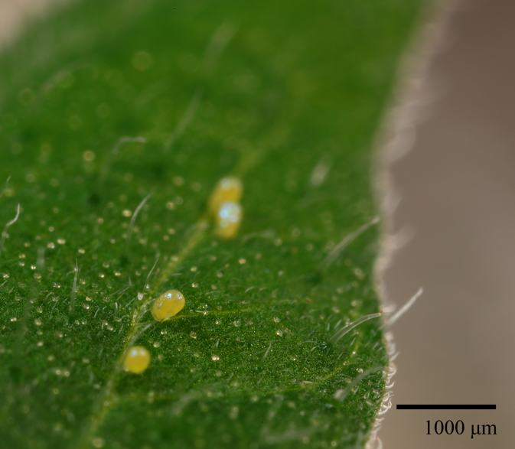  A | 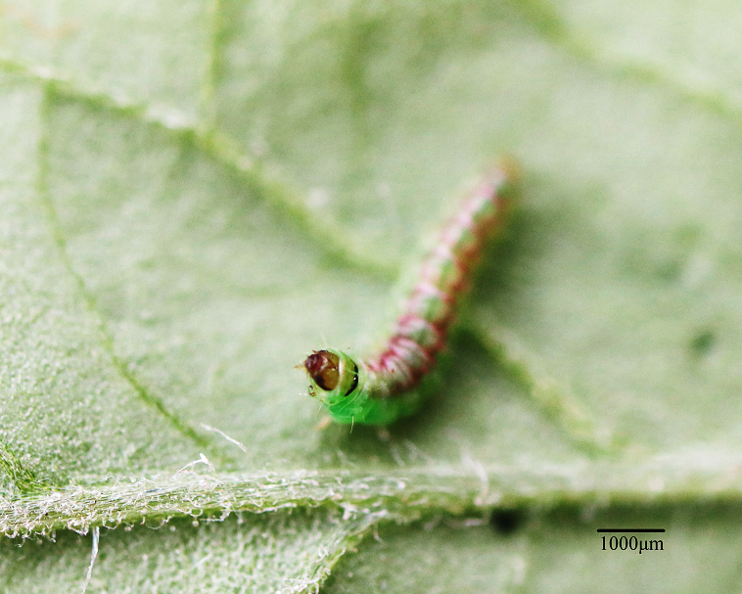  B
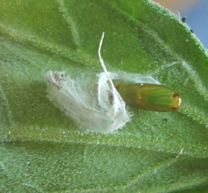  C | 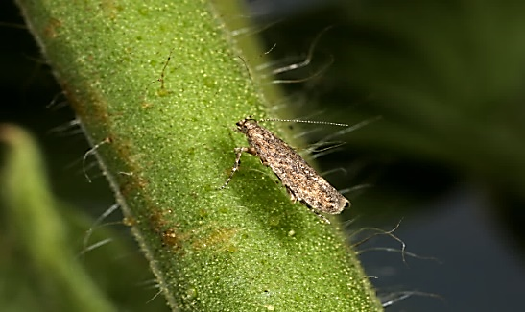  D
番茄潜叶蛾形态特征
A:卵；B:幼虫；C:蛹；D:成虫
（二）生活史及习性。一年可发生10-12代，世代重叠现象严重，一年四季均可繁殖危害。成虫昼夜潜伏，黎明或黄昏时分活动，具有趋光性和强趋化性。交配习性较特殊，近地面婚飞、求偶，多在地面交配。繁殖能力强，每头雌蛾一生产卵量可达260~350粒，产卵期集中，开始产卵的前4天已完成90%以上的产卵量。卵散产或5-7粒聚产。幼虫孵化后即潜食或钻蛀为害，3-4龄幼虫可转移叶片或转株为害。老熟幼虫钻出潜道，在土壤、落叶或植物残体上结茧化蛹，有时也在潜道末端化蛹。主要以蛹或成虫在土壤、病残体或温室缝隙内越冬。
（三）为害特点。幼虫是主要危害源，其特点是“潜食”和“钻蛀”。幼虫潜入叶片表皮之间，取食叶肉，形成不规则、逐渐扩大的“蛇形”虫道。严重时，整个叶片仅剩上下两层表皮，干枯死亡，严重影响光合作用。幼虫钻蛀顶芽和嫩茎，导致生长点坏死，植株停止生长或畸形。蛀食花器，导致落花或影响坐果。钻入果实内部，在表面留下明显的蛀孔，在果肉内蛀食形成隧道，并排泄粪便，导致果实腐烂、失去商品价值，甚至引发二次病害感染。受害植株生长迟缓、萎蔫，甚至整体枯死。
二、调查监测
（一）发生范围调查。采用踏查法调查发生区域和发生范围。询问当地农户和农技人员，了解番茄等作物是否有番茄潜叶蛾为害，做好访问调查记录，统计有番茄潜叶蛾发生的地块占总调查地块的比例及番茄潜叶蛾发生面积。踏查面积一般不少于种植面积的50%。
（二）田间实地普查。选择有代表性的2-3块种植田定点调查，采用五点取样法，每点调查2株，5点合计10株，每株调查全部叶片，记录总叶片数、卵量、幼虫数和被害叶片数，计算叶被害率、百叶虫量、百叶虫道数等。调查田块不得低于667m²，取样点距田埂1m以上。
（三）性信息素诱捕器监测法（用于成虫动态监测）。在番茄田（约1亩）内设置3个专用性诱捕器，呈正三角形放置于地面0cm-50cm间，两点间距离不低于10m。每次调查后及时除去粘板上的成虫，或者更换粘板。诱芯根据产品持效期及时更换。当诱蛾量急剧上升，表明进入成虫羽化高峰，7-10天后将是低龄幼虫孵化高峰和防治关键期。
三、绿色防控措施
坚持预防为主、联防联控，集成应用绿色防控技术。以培育健康无虫种苗、加强田间管理等农艺措施为基础，综合应用理化诱控、生物防治等非化学防控措施，增强田间自然控害能力，科学使用化学农药，有效防控番茄潜叶蛾发生为害。
（一）加强监测预警。各地加强对番茄潜叶蛾发生动态的监测预警，及时发布预警防控信息，指导种植户精准防控。
（二）农业防控措施。合理轮作倒茬，与非茄科作物（如水稻、玉米、豆类、十字花科蔬菜）进行轮作，能有效中断其食物来源。选用清洁无虫苗，不从番茄潜叶蛾发生区购买和调运番茄苗，在育苗棚室或防虫网内集中育苗。清洁田园，在生长季节，及时摘除并处理（深埋或焚烧）受害严重的叶片、果实和枝条。收获后，立即彻底清除并销毁病株残体、落叶、落果，深翻土壤，减少越冬虫源。健康栽培，培育无虫壮苗，加强肥水管理，增强植株自身抗性。
（三）理化诱控措施。防虫网阻隔，育苗棚室以及生产棚室的入口处安装60目防虫网双层门帘，通风口安装防虫网，有效阻止成虫飞入产卵。灯光诱杀，成虫发生期，在连片种植田设置杀虫灯，露地每5-10亩设置1盏，保护地每棚室设置1盏，光源高出地面0.5-1.0m，集虫装置适量加含0.2%洗涤液的水。交配干扰或性诱捕杀，一是迷向干扰交配，番茄苗定植前，在田间放置迷向丝或迷向管（每亩60根），或智能喷射型交配干扰释放器（每3-5亩1套），连片使用为宜，外密内疏放置，设置高度距离地面10-20cm。使田间充满信息素气味，让雄蛾无法找到雌蛾，无法交配。二是性诱捕杀，在连片种植田设置性诱捕器诱杀成虫。露地番茄采用三角形或翅形粘胶式诱捕器，每亩放置8-10个，诱捕器底部距离地面10-20cm，保护地番茄还可采用蓝色粘板、蓝色或红色水盆式（或桶形）诱捕器，直接放在地面上。
（四）生物防治措施。涵养自然天敌，在田边地头或沟渠旁种植金盏菊、芝麻、荞麦、苦荞麦等蜜源植物涵养天敌，避免使用广谱性杀虫剂，提倡点片用药和精准用药。人工释放天敌，田间监测到成虫即可释放螟黄赤眼蜂、短管赤眼蜂等寄生性天敌或小花蝽、烟盲蝽等捕食性天敌。
（五）化学防治措施。卵孵化盛期或幼虫初孵期（尚未钻入组织内部时）是施药关键时期，建议在非雨天下午（日落以后）喷施60克/升乙基多杀菌素悬浮剂50-70毫升/亩或32000IU/毫克苏云金杆菌G033A可湿性粉剂150-200克/亩，重点喷洒植株中上部嫩叶、嫩梢和果实等危害部位，叶片正反面都要喷均匀，7-10天后再喷药1次。注意轮换用药，并严格遵守农药使用安全间隔期。

附件：3-1.番茄潜叶蛾发生程度分级
3-2.番茄潜叶蛾发生与为害情况调查统计表

附件3-1

番茄潜叶蛾发生程度分级指标

发生程度分级 | 百叶虫道数（条） | 被害指数 | 危害表征
无发生 | / | / | /
轻度发生  （1级） | ≤5 | ≤10 | 零星发生，仅有少量叶片出现短而细的潜道，难以发现活虫。
偏轻发  （2级） | 5<X≤10 | 10<X≤25 | 潜道数量明显增多，但多分布于中下部老叶，上部新生叶和果实无害。
中等发生  （3级） | 10<X≤20 | 25<X≤35 | 各层叶片普遍可见潜道，部分叶片枯萎，果实开始出现少量蛀孔。
偏重发生  （4级） | 20<X≤40 | 35<X≤50 | 危害严重，潜道密集，叶片大量卷曲、干枯，果实蛀孔率高。
重发生  （5级） | >40 | >50 | 灾情严重，大部分植株受害，叶片焦枯，果实几乎无一完好，产量损失巨大。

注：
百叶虫道数：调查番茄等作物叶片上番茄潜叶蛾幼虫为害的虫道数量，折算成百叶虫道数。
番茄潜叶蛾发生程度分为5级，分别为轻发生（1级）、偏轻发生（2级）、中等发生（3级）、偏重发生（4级）、重发生（5级），以番茄叶害率（百叶虫道数）为主要指标，被害指数为参考指标。
被害指数=[∑(各被害级别叶片数×相应级别值)/(调查总叶数×最高级别值)]×100
附件3-2

番茄潜叶蛾发生与为害情况调查统计表

市 填表人： 填表日期：
调查日期 | 调查地点 | 调查面积  （亩） | 发生面积  （亩） | 发生程度  （级） | 备注
注：调查地点按县（市、区）、镇（街）、村（社区）填写；发生程度对照附件1的分级标准来填写。

